BDIP视点构件二维码

视点名称:构件移动视点
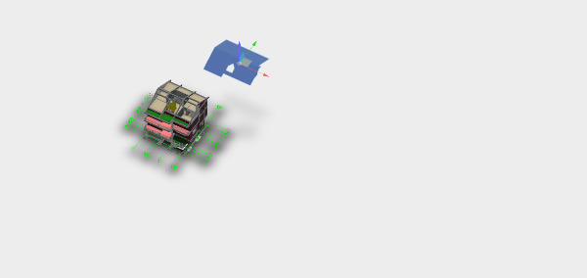



BDIP视点构件二维码

视点名称:碰撞10@#@B-4@#@0@#@3F,3F@#@混凝土-矩形-柱,默认楼板
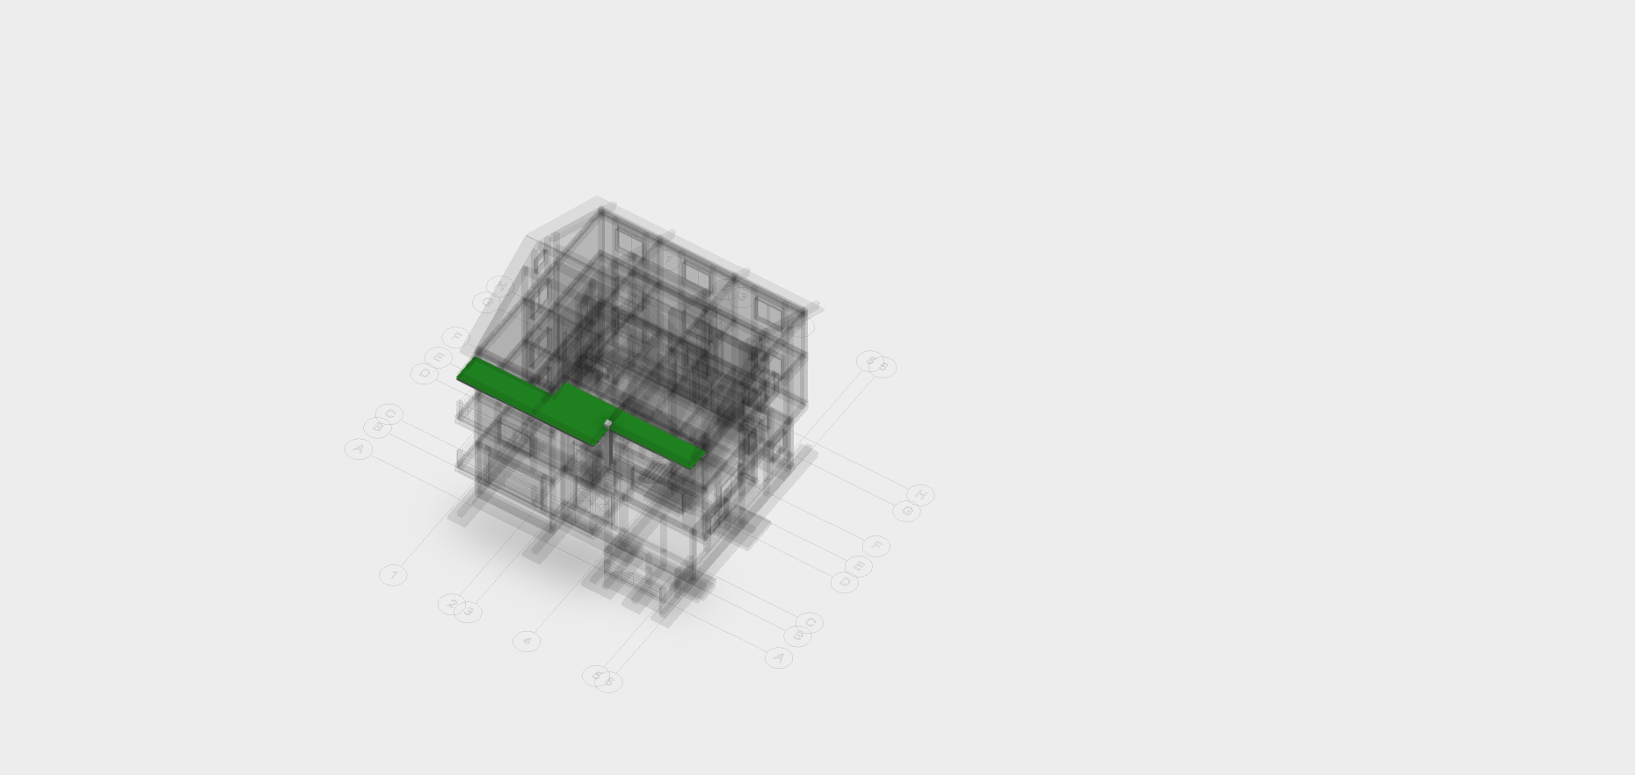



BDIP视点构件二维码

视点名称:碰撞4@#@H-4@#@0@#@4F,3F@#@混凝土-矩形梁,褐色面砖
